Tabla de contenido

Contenido
Tabla de contenido 0
1. Introducción 0
2. Objetivos 1
2.1 Objetivo general 1
2.2 Objetivos específicos 2
3. Alcance 2
4. Direccionamiento Estratégico del Instituto Distrital de Patrimonio Cultural 2
5. Diagnóstico 6
6. Planeación estratégica 6
7. Implementación y Ejecución 9
8. Seguimiento y Medición 9
9. Análisis de resultados 10
10. Control de Cambios 10
11. Créditos 11

- Introducción

El Plan Estratégico de Talento Humano (PETH) 2026, es el documento que recopila la información asociada con la planeación, ejecución y seguimiento de las acciones a ejecutar en la vigencia, teniendo en cuenta el ingreso, la permanencia y el retiro del personal de la entidad.

Por lo anterior, este documento está basado en el Plan de Desarrollo Distrital Bogotá Camina Segura 2024-2027, los lineamientos del Modelo Integrado de Planeación y Gestión (MIPG), la Política Pública Distrital de Gestión Estratégica del Talento Humano 2019 - 2030 y los planes internos de Capacitación, Bienestar, Seguridad y Salud en el Trabajo y el plan Anual de Vacantes y Previsión de Recursos Humanos. De manera integral, cada uno de estos documentos se formula y publica teniendo en cuenta el Decreto 612 de 2018, por el cual se fijan directrices para la integración de los planes institucionales y estratégicos al Plan de Acción por parte de las entidades del Estado.

En línea con lo anterior, el PETH incluye, de manera integral, la planeación, la ejecución, el seguimiento y la evaluación de los Planes de Bienestar e Incentivos, Capacitación, Seguridad y Salud en el Trabajo y el Plan Anual de Vacantes y Previsión de Recursos Humanos, de conformidad con la normatividad vigente establecida en la materia, tomando en consideración las percepciones y necesidades identificadas por parte del proceso Gestión del Talento Humano a través de la aplicación de encuestas de caracterización y sociodemográficas, el instrumento de medición de madurez, la encuesta del COPASST, los diagnósticos de necesidades y los demás instrumentos implementados a nivel institucional, distrital y nacional que se realizan en cumplimiento de la normatividad legal vigente.

En contexto, es clave mencionar que la planta de empleos del Instituto Distrital de Patrimonio Cultural - IDPC está compuesta por un total de 77 cargos de carrera administrativa, quienes son los directos beneficiarios de las acciones ejecutadas desde el proceso Gestión del Talento Humano, las cuales buscan impactar positivamente en la calidad de vida, el desarrollo competencias laborales, la mejora de la salud laboral y la prevención de riesgos laborales contribuyendo de esta manera al cumplimiento a la misión institucional, en la cual “El Instituto Distrital de Patrimonio Cultural (IDPC) gestiona y acompaña procesos y estrategias para la protección, intervención, divulgación, activación social y salvaguardia de los patrimonios, a escala distrital, local y barrial, mediante iniciativas de participación, diálogo y articulación social e interinstitucional que posibiliten su reconocimiento y cuidado colectivo, con enfoque territorial y poblacional-diferencial”.

Finalmente, es preciso aunar esfuerzos desde la Alta Dirección para su correcta aplicación, bajo condiciones de mérito, seguridad, satisfacción y motivación, favoreciendo el desarrollo del potencial individual, la distribución apropiada de cargas de trabajo, para poder satisfacer las necesidades del talento humano, acorde con la realidad institucional, reconociendo que es el talento humano quien da vida a la entidad por ser su activo más valioso.

- Objetivos

2.1 Objetivo general
Gestionar y administrar de manera integral el talento humano del IDPC, de acuerdo con la normatividad vigente y la misión institucional, a través de la implementación de planes, políticas y procedimientos con el fin de contribuir al desarrollo integral del personal desde su ingreso, durante la vinculación y hasta su retiro.

2.2 Objetivos específicos
- Identificar las necesidades del talento humano requerido por el Instituto Distrital de Patrimonio Cultural - IDPC, con relación a su planta de personal vigente, facilitando la planeación de los concursos con la Comisión Nacional del Servicio Civil - CNSC, en aras de proveer de manera efectiva las vacantes definitivas que se generen en el Instituto.
- Generar acciones que propicien el mejoramiento de la calidad de calidad de vida laboral de las servidoras y los servidores públicos del Instituto Distrital de Patrimonio Cultural (IDPC), a través de actividades recreativas, deportivas y culturales para los servidores y sus familias, estimulando su motivación y compromiso en el desarrollo de sus funciones laborales.
- Promover el desarrollo de competencias, habilidades y destrezas del talento humano del Instituto Distrital de Patrimonio Cultural (IDPC), teniendo en cuenta el fortalecimiento de las competencias comportamentales y funcionales, contribuyendo al crecimiento profesional del personal en pro del cumplimiento de los objetivos misionales de la entidad.
- Fortalecer el Talento Humano del IDPC, a través de la implementación de planes, políticas y procedimientos con el fin de contribuir al desarrollo integral del personal desde su ingreso, durante la vinculación y hasta su retiro de acuerdo con el Sistema de Gestión de Seguridad y Salud en el Trabajo.
- Garantizar condiciones de trabajo seguras y saludables en el Instituto Distrital de Patrimonio Cultural –IDPC– mediante la promoción de la salud, la prevención de accidentes y enfermedades laborales y el fortalecimiento de la cultura de la prevención, a través de la identificación, evaluación y control de los riesgos ocupacionales, en cumplimiento de los estándares mínimos del Sistema de Gestión de Seguridad y Salud en el Trabajo (SG-SST) y la normatividad vigente.

- Alcance

El Plan Estratégico de Talento Humano del IDPC es aplicable a las servidoras y los servidores públicos de la entidad; a excepción de cuando se trate de actividades de seguridad y salud en el trabajo o de temas transversales, se contará con la participación de contratistas de la entidad.

- Direccionamiento Estratégico del Instituto Distrital de Patrimonio Cultural

Misión
El Instituto Distrital de Patrimonio Cultural (IDPC) gestiona y acompaña procesos y estrategias para la protección, intervención, divulgación, activación social y salvaguardia de los patrimonios, a escala distrital, local y barrial, mediante iniciativas de participación, diálogo y articulación social e interinstitucional que posibiliten su reconocimiento y cuidado colectivo, con enfoque territorial y poblacional-diferencial.
Visión
Para el año 2028, el Instituto Distrital de Patrimonio Cultural (IDPC) se habrá consolidado como una entidad pública presente, confiable y eficiente, que incide en el ordenamiento territorial y en las transformaciones sociales y culturales de una ciudad dinámica, que comprende el patrimonio cultural como un eje para mejorar el bienestar y las formas de habitar Bogotá.

Objetivos estratégicos del IDPC

- Implementar, reglamentar y formular instrumentos de planeación y gestión del patrimonio en el marco de la Estructura Integradora de Patrimonios.
- Fortalecer la generación del conocimiento y gestión del patrimonio arqueológico y cultural existente en el marco de la Estructura Integradora de Patrimonios del Distrito Capital

- Fortalecer los procesos de valoración, identificación, documentación y registro de las prácticas y manifestaciones del patrimonio cultural inmaterial que permitan comprender su papel en el ordenamiento de la ciudad
- Fortalecer la consolidación de estrategias y mecanismos que aporten al reconocimiento y apropiación de prácticas, manifestaciones, representaciones y expresiones culturales y patrimoniales a nivel territorial y poblacional.
- Fortalecer los procesos pedagógicos con un enfoque participativo, sobre los patrimonios de la ciudad dirigidos a niños, niñas, adolescentes, jóvenes y actores interesados en su promoción, que contribuyan a la garantía de derechos culturales.
- Desarrollar acciones de intervención para la protección y conservación de los valores de los espacios patrimoniales de la ciudad.
- Fortalecer las capacidades profesionales y organizacionales de la entidad para la atención de trámites y servicios sobre el patrimonio cultural material, en el marco de la Estructura Integradora de Patrimonios con criterios de eficacia y eficiencia.
- Fortalecer los procesos de valoración para el inventario del patrimonio cultural material, en el marco de la Estructura Integradora de Patrimonios.
- Fortalecer la gestión institucional para dar respuesta a los requerimientos de los grupos de valor.

Valores y principios

En cuanto a los valores y principios acogidos por el IDPC, el Código de Integridad Distrital consolida los cinco valores adoptados por el Servicio Público Distrital a través del Decreto 118 de 2018 de la Alcaldía Mayor de Bogotá, los cuales buscan orientan el actuar del personal y de los y las colaboradoras del IDPC. Estos son:

- Honestidad: Actúo siempre con fundamento en la verdad, cumpliendo mis deberes con transparencia y rectitud, y siempre favoreciendo el interés general

- Respeto: Reconozco, valoro y trato de manera digna a todas las personas, con sus virtudes y defectos, sin importar su labor, su procedencia, títulos o cualquier otra condición

- Compromiso: Soy consciente de la importancia de mi rol como servidor público y estoy en disposición permanente para comprender y resolver las necesidades de las personas con las que me relaciono en mis labores cotidianas, buscando siempre mejorar su bienestar

- Diligencia: Cumplo con los deberes, funciones y responsabilidades asignadas a mi cargo de la mejor manera posible, con atención, prontitud y eficiencia, para así optimizar el uso de los recursos del Estado

- Justicia: Actúo con imparcialidad garantizando los derechos de las personas, con equidad, igualdad y sin discriminación.

Estructura Organizacional

El IDPC es un establecimiento público, con personería jurídica, patrimonio independiente y autonomía administrativa y financiera que tiene por objeto la ejecución de políticas, planes y proyectos para el ejercicio efectivo de los derechos patrimoniales y culturales de los habitantes del Distrito Capital, así como la protección, intervención, investigación, promoción y divulgación del patrimonio cultural tangible e intangible y de los bienes de interés cultural del Distrito Capital.

En el Artículo 3° del Acuerdo 001 del 10 de enero de 2023, expedido por la Junta Directiva del IDPC, establece la Estructura Organizacional de la entidad, por medio del cual se busca dar cumplimiento al objeto de la entidad definido a través del citado acto administrativo. Teniendo en cuenta lo anterior, a continuación, se presenta el organigrama, el cual incorpora la estructuración organizacional:

Imagen 1. Organigrama IDPC
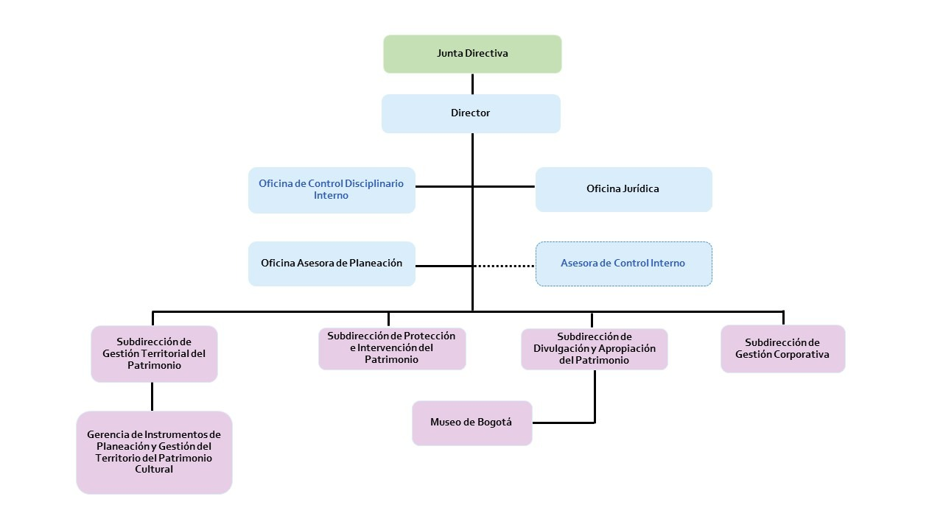
En línea con lo anterior, a continuación, se relaciona la estructura organizacional:

- Junta Directiva
- Despacho del Director General
  - Oficina Jurídica
  - Oficina de Control Disciplinario Interno
  - Oficina Asesora de Planeación
  - Subdirección de Protección e Intervención del Patrimonio
  - Subdirección de Gestión Territorial del Patrimonio
    - Gerencia de Instrumentos de Planeación y Gestión del Patrimonio Cultural
  - Subdirección de Divulgación y Apropiación del Patrimonio
    - Gerencia del Museo de Bogotá
  - Subdirección de Gestión Corporativa

Mapa de procesos

Los procesos que se ejecutan en el Instituto para la gestión de los objetivos institucionales se muestran en el siguiente mapa:
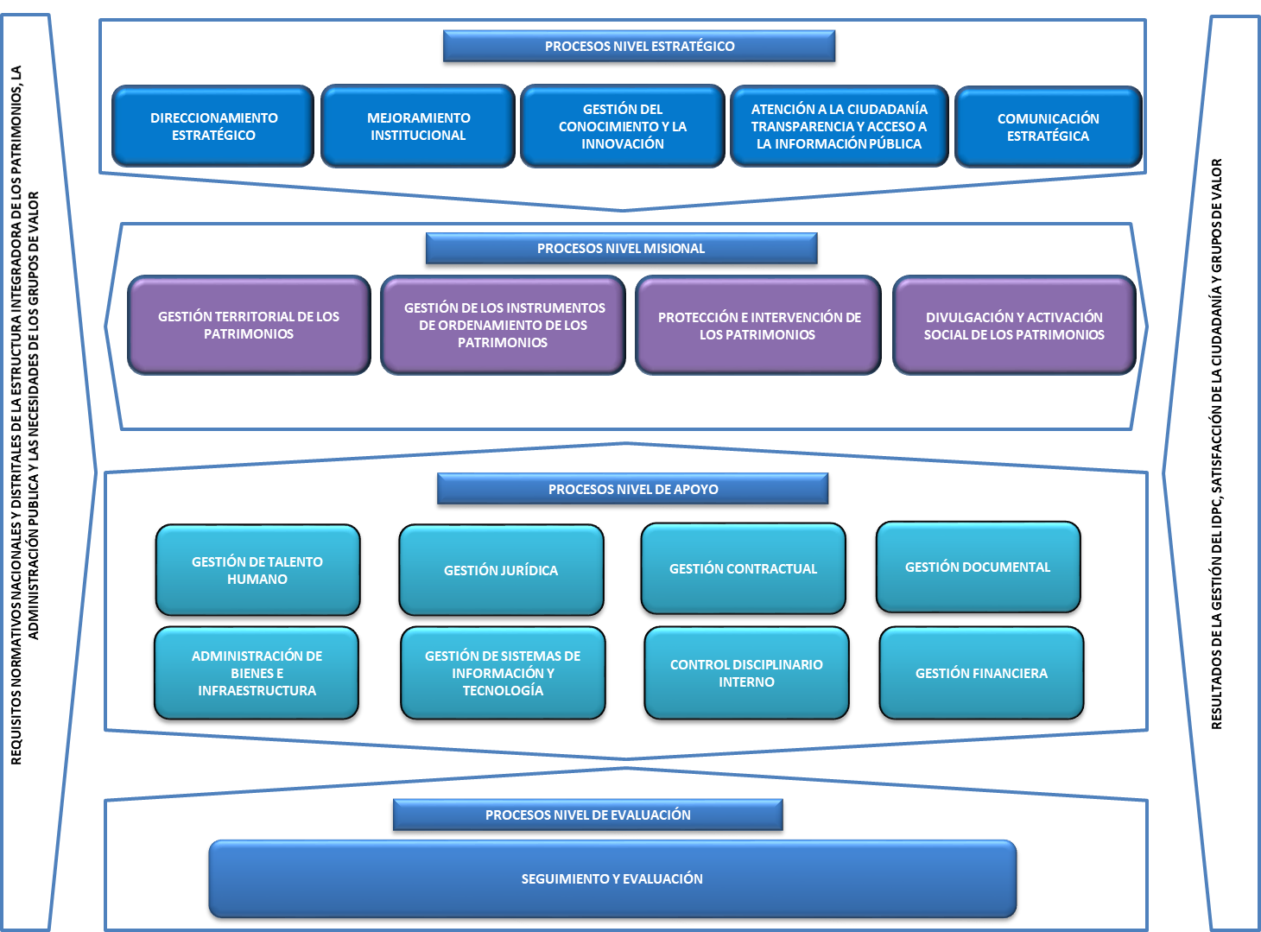
Imagen 2. Mapa de procesos IDPC
- Diagnóstico

El diagnóstico del Plan Estratégico de Talento Humano se ha consolidado teniendo en cuenta que, gracias a este insumo, es posible tener una visión general con respecto a cada uno de los planes que hace parte integral de este plan. Así, permite identificar oportunidades de mejora que favorezcan la toma de decisiones informadas.

Por lo anterior, el presente diagnóstico se basa en la Política Pública Distrital de Gestión Integral de Talento Humano 2019-2030, las encuestas de diagnóstico de necesidades de capacitación, de bienestar y el autodiagnóstico de seguridad y salud en el trabajo de la vigencia 2025, así como el del análisis Formulario Único de Reporte de Avances de la Gestión FURAG 2024.

- Planeación estratégica

Para llevar a cabo la planeación estratégica del Talento Humano de la entidad, es clave tener en cuenta, de manera complementaria, el Plan Anual de Vacantes y Previsión de Recursos Humanos, el Plan Institucional de Capacitación, el Plan de Bienestar e Incentivos y el Plan Anual de Seguridad y Salud en el Trabajo, de conformidad con los lineamientos establecidos en las normas vigentes en esta materia.

A continuación, se relacionan las líneas estratégicas definidas para la administración del Talento Humano y que se encuentran inmersas en los diferentes planes institucionales anteriormente enunciados:
Tabla 1. Líneas estratégicas para la administración del Talento Humano en el IDPC
LÍNEA ESTRATÉGICA | OBJETIVO | ESTRATEGIAS | ACCIÓN
Empleo público | Identificar las necesidades del talento humano requerido por el Instituto Distrital de Patrimonio Cultural - IDPC, con relación a su planta de personal vigente, facilitando la planeación de los concursos con la Comisión Nacional del Servicio Civil - CNSC, en aras de proveer de manera efectiva las vacantes definitivas que se generen en el Instituto. | - Plan anual de vacantes  - Políticas de gestión del Talento Humano  - Inducción (cuando sea requerido)  - Manual de Funciones y Competencias  - Actualización de carrera administrativa ante la Comisión Nacional del Servicio Civil -CNSC  - Desvinculación asistida. | Proveer las vacantes definitivas mediante concurso público de méritos y mediante el uso de lista de elegibles vigentes para la Entidad hasta su vencimiento.
Bienestar, cultura y clima organizacional | Generar acciones que propicien el mejoramiento de la calidad de vida laboral de las servidoras y los servidores públicos del Instituto Distrital de Patrimonio Cultural (IDPC), a través de actividades recreativas, deportivas y culturales para los servidores y sus familias, estimulando su motivación y compromiso en el desarrollo de sus funciones laborales. | - Realización de actividades que propendan al conocimiento de las fortalezas propias del personal  - Formular acciones que favorezcan la implementación de estados mentales positivos  - Mejorar las relaciones interpersonales entre servidores, servidoras y colaboradores  - Acompañar al personal en el desarrollo del propósito de vida | Ejecutar el cronograma de actividades para la vigencia, disponible en el Plan de Bienestar e Incentivos
Formación de Talento Humano | Promover el desarrollo de competencias, habilidades y destrezas del talento humano del Instituto Distrital de Patrimonio Cultural (IDPC), teniendo en cuenta el fortalecimiento de las competencias comportamentales y funcionales, contribuyendo al crecimiento profesional del personal en pro del cumplimiento de los objetivos misionales de la entidad | - Programar y ejecutar las capacitaciones de la vigencia, para así fortalecer los conocimientos, las habilidades y las habilidades del personal  - Dar a conocer la oferta de capacitación de entidades públicas y privadas al personal, aportando a su desarrollo personal y laboral  - Generar acciones que favorezcan la adquisición de conocimientos y capacidades del personal de la entidad. | Ejecutar el cronograma de actividades para la ejecución, disponible en el Plan de Capacitación Institucional (PIC)
Evaluación de la Gestión | Fortalecer el proceso de evaluación de desempeño laboral y evaluación de la gestión de la gerencia pública, en procura de ejecutarlos de conformidad a los criterios y directrices de la CNSC, el DAFP, DASCD. | - Evaluación Anual de Desempeño Laboral  - Evaluaciones parciales eventuales (de acuerdo al evento)  - Evaluación de periodo de prueba  - Acuerdos de gestión de Gerentes Públicos | Sensibilizar al personal sobre la importancia de los procesos de concertación de objetivos y su evaluación, que sean efectiva y objetivamente medibles.  Fomentar una cultura de retroalimentación con el fin de garantizar el logro de los resultados.
Seguridad y salud en el trabajo | Garantizar condiciones de trabajo seguras y saludables en el cumplimiento de los objetivos del Instituto, a través de las actividades de promoción y prevención de la salud y de la identificación, evaluación y control de los riesgos ocupacionales, con el fin de evitar la ocurrencia de accidentes de trabajo y enfermedades laborales. | - Identificar oportunamente los peligros, evaluando los riesgos, para establecer los respectivos controles para mitigar la ocurrencia de accidentes de trabajo o enfermedades laborales.  - Fortalecer la cultura de autocuidado, promoviendo el compromiso y liderazgo de todos los servidores y contratistas con su salud y seguridad.  - Desarrollar actividades de promoción y protección de la salud y control de los riesgos laborales, con el fin de contribuir al bienestar físico, mental y social de los servidores y contratistas.  - Revisar e identificar la normatividad del Sistema de Gestión de Seguridad y Salud en el Trabajo SG-SST para la mejora y adecuada implementación del mismo dentro del Instituto. | - Cumplir con la legislación nacional vigente en materia de seguridad y salud en el trabajo.  - Identificar los peligros, evaluar y valorar los riesgos y establecer los respectivos controles a partir del seguimiento continuo.  - Desarrollar el programa de inducción capacitación y entrenamiento en temas relacionados con seguridad y salud en el trabajo.  - Asignar responsabilidades en materia de salud y seguridad en el trabajo a todo el personal de la entidad.  - Mantener canales de comunicación efectivos con las partes interesadas de la entidad, con el fin de fortalecer el sistema.  - Planificar, revisar y evaluar los resultados en salud y seguridad en el trabajo frente a objetivos medibles y mejores prácticas, promoviendo la mejora continua.  - Reportar e investigar todos los incidentes y accidentes, así como tomar las medidas necesarias sobre los actos y condiciones inseguras identificadas.

- Implementación y Ejecución

El Plan Estratégico de Talento Humano se implementa a través de los planes institucionales de Capacitación, Bienestar e Incentivos, Vacantes y Previsión de Recursos Humanos, y de Seguridad y Salud en el Trabajo, en concordancia con la formulación y ejecución del cronograma interno de actividades y el Plan Operativo Anual - POA del proceso de Gestión del Talento Humano para la vigencia 2026.

- Seguimiento y Medición

En atención a la normatividad vigente, el IDPC ha dispuesto de las siguientes herramientas e instancias que facilitan la implementación y el seguimiento al Plan Estratégico de Talento Humano, sumado al acompañamiento de la Oficina Asesora de Planeación. A continuación, se relaciona cada uno de estos:

- Sistema de Gestión y Control - IDPC
- FURAG - DAFP
- Plan Operativo Anual - POA
- Comisión de Personal (formulación y seguimiento al plan de bienestar e incentivos y el plan de formación y capacitación; Ley 909 de 2004)
- Comité Paritario de Seguridad y Salud en el Trabajo - COPASST (seguimiento a la ejecución del Plan de Seguridad y Salud en el Trabajo
- Comité Institucional de Gestión y Desempeño (aprobación de los planes de Talento Humano y las modificaciones que se realicen cuando sea requerido, además de las acciones dispuestas en los diferentes planes y procedimientos del proceso. Los resultados del POA serán presentados ante el Comité Institucional de Gestión y Desempeño del IDPC y de conformidad a los resultados obtenidos se establecerán las acciones de mejora correspondientes).

- Análisis de resultados

El análisis de resultados del presente plan dependerá de la ejecución del POA establecido para el proceso Gestión del Talento Humano, en el cual se incluyen las actividades y tareas para cada plan. Así mismo, se tendrá en cuenta el Esquema de Líneas de Defensa del Sistema de Control Interno, definido en los instrumentos de seguimiento y evaluación, el cual es realizado por la Subdirección de Gestión Corporativa - Talento Humano (primera línea de defensa); el seguimiento y las observaciones que realice la Oficina Asesora de Planeación (segunda línea de defensa) y el Control Interno de la entidad (tercera línea de defensa).

- Control de Cambios

Fecha | Versión | Cambios Introducidos | Simplificación o mejora | Origen
28/01/2019 | 01 | Creación del documento.
14/08/2019 | 02 | Actualización del documento
28/01/2020 | 03 | Actualización del documento
28/01/2021 | 04 | Actualización del documento | MEJORA | Sugerencias por parte de los servidores
26/01/2022 | 05 | Actualización del documento | MEJORA | Sugerencias por parte de los servidores
30/01/2023 | 06 | Actualización del documento | MEJORA | Sugerencias por parte de los servidores
30/01/2024 | 07 | Actualización del documento, de acuerdo con la modificación solicitada en el marco de la implementación de la guía de accesibilidad de la entidad | MEJORA | Sugerencias por parte de los servidores Revisión por parte del proceso en torno a las políticas de accesibilidad
01/10/2024 | 08 | Actualización del documento, tomando en consideración el cambio del Plan de Desarrollo Distrital y con este, la misión, visión y objetivos estratégicos de la misma | MEJORA | Sugerencias por parte de los servidores
30/01/2025 | 09 | Actualización del documento, tomando en consideración el cambio del Plan de Desarrollo Distrital y con este, la misión, visión y objetivos estratégicos de la misma | MEJORA | Resultado de revisión y autocontrol  Sugerencias por parte de los servidores
0/01/2026 | 10 | Actualización del documento, tomando en consideración el cambio del Plan de Desarrollo Distrital y con este, la misión, visión y objetivos estratégicos de la misma | MEJORA | Resultado de revisión y autocontrol  Sugerencias por parte de los servidores

- Créditos

Elaboró | Revisó | Aprobó
Nombre(s):  Paula Andrea Romero Roa  María Isabel Forero Rodríguez  Acompañamiento: Oficina Asesora de Planeación (OAP) | Nombre(s):  Paulo César Ávila Cantor | Nombre(s):  Comité Institucional de Gestión y Desempeño
Cargo – Rol:  Contratista  Profesional Especializado  Subdirección de Gestión Corporativa -Talento Humano | Cargo – Rol: Subdirector de Gestión Corporativa | Acta comité No 1 de 29 de enero de 2026
Documento de aprobación | Acta comité No 1 de 29 de enero de 2026 | N/A

